淘淘商城
第一天

课程计划
- 电商行业的背景。
- 电商行业的技术特点
- 商城的介绍
- 常用的名词介绍
- 系统功能介绍
- 淘淘商城的系统架构
  - 传统架构
  - 分布式架构
  - 基于服务的架构
  - 淘淘商城的架构
- 技术的选型
- 工程搭建-后台工程
  - 使用maven搭建工程
  - 使用maven的tomcat插件启动工程
- SVN的使用

电商行业背景介绍
近年来，中国的电子商务快速发展，交易额连创新高，电子商务在各领域的应用不断拓展和深化、相关服务业蓬勃发展、支撑体系不断健全完善、创新的动力和能力 不断增强。电子商务正在与实体经济深度融合，进入规模性发展阶段，对经济社会生活的影响不断增大，正成为我国经济发展的新引擎。
2016年5月17日，中国“互联网+产业”智库中国电子商务研究中心（100EC.CN）发布《2015年度中国电子商务市场数据监测报告》。报告显示，2015年，中国电子商务交易额达18.3万亿元，同比增长36.5%，增幅上升5.1个百分点。其中，B2B电商交易额13.9万亿元，同比增长39%。网络零售市场规模3.8万亿元，同比增长35.7%。

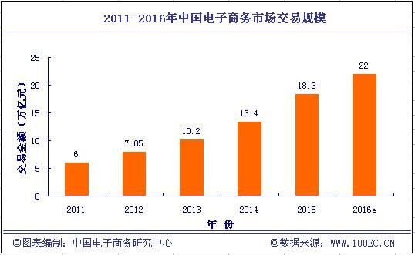

11.11


2016年的双十一
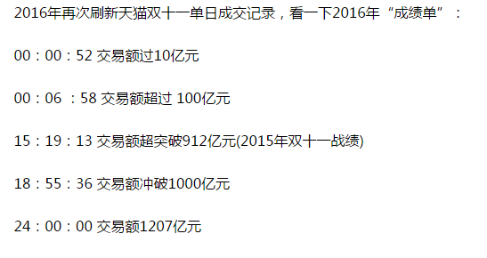

结论：
- 电商行业很挣钱，找互联网相关的工作。
- 电商行业技术要求很高、高可用、海量数据的存储。

电商行业技术特点
- 技术新
- 技术范围广
- 分布式
- 高并发、集群、负载均衡、高可用
- 海量数据
- 业务复杂
- 系统安全

分布式：一件事情，拆开来做
集群：同样的事情，大家一起做

1024b=1kb 1024kb=1mb 1024mb=1gb 1024gb=1tb 1024tb=1pb 。

淘淘商城介绍
淘淘网上商城是一个综合性的B2C平台，类似京东商城、天猫商城。会员可以在商城浏览商品、下订单，以及参加各种活动。
管理员、运营可以在平台后台管理系统中管理商品、订单、会员等。
客服可以在后台管理系统中处理用户的询问以及投诉。

其他的一些名词解释：
（IT）传统行业：OA，CRM，ERP，医药采购管理系统，银行系统，财务软件
（IT）互联网行业：电商（淘宝、京东、淘淘），搜索（百度、谷歌），社交（人 人网，天涯论坛），新浪微博，门户网站（新浪，搜狐），12306.cn

电商模式：
B2B：商家到商家。(阿里巴巴，慧聪网、铭万网).
B2C：商家到用户。(以前的京东)。
C2C：用户到用户。(淘宝)。
B2B2C：商家到商家到用户。(天猫、现在的京东)。
O2O：线上到线下。百度外卖、美团、饿了么。（online to offline）。

互联网金融
P2P:Person 2 Person,个人对个人的信贷，互联网的个人对个人的信贷平台

淘淘商城系统功能

系统功能图
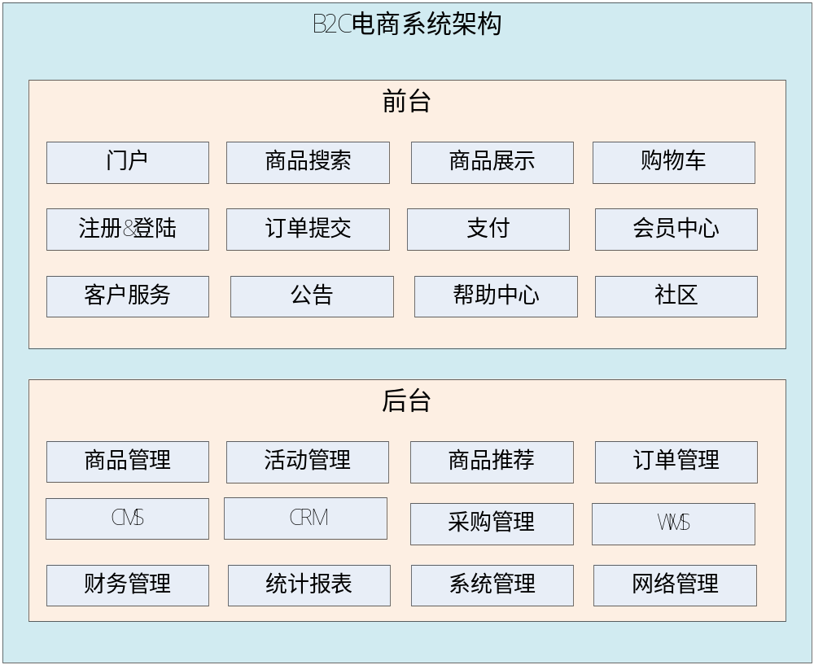

系统功能介绍

后台管理系统：管理商品、订单、类目、商品规格属性、用户管理以及内容发布等功能。
前台系统：用户可以在前台系统中进行注册、登录、浏览商品、首页、下单等操作。
会员系统：用户可以在该系统中查询已下的订单、收藏的商品、我的优惠券、团购等信息。
订单系统：提供下单、查询订单、修改订单状态、定时处理订单。
搜索系统：提供商品的搜索功能。
单点登录系统：为多个系统之间提供用户登录凭证以及查询登录用户的信息。

系统架构

传统架构

500并发
如图：5.1
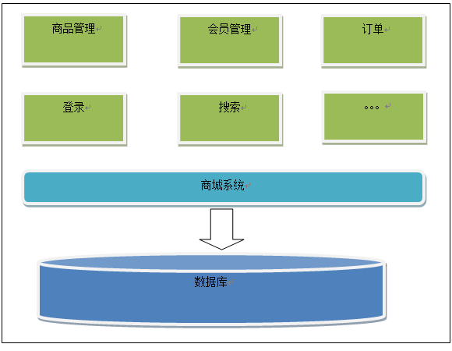

存在的问题：
1、功能耦合度高
2、系统维护成本高
3、如果并发量大，无法解决高并发的问题

1000并发
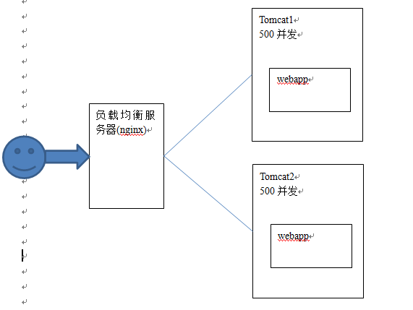

存在的问题：
1、系统无法有效进行水平扩展（集群不能针对功能模块）图5.1
2、用户存在重复登录的问题

针对第二点：需要session共享，是以session广播的形式，比较消耗资源，宽带。

如果要达到10000并发
需要20台服务器做tomcat集群。当tomcat集群中节点数量增加，服务能力先增加后下降。
所以集群中节点数量不能太多，一般也就5个左右。

分布式架构（10000并发）
需要按照功能点把系统拆分，拆分成独立的功能工程，可以单独为某一个节点添加服务器，需要系统之间配合才能完成整个业务逻辑这就叫做分布式。
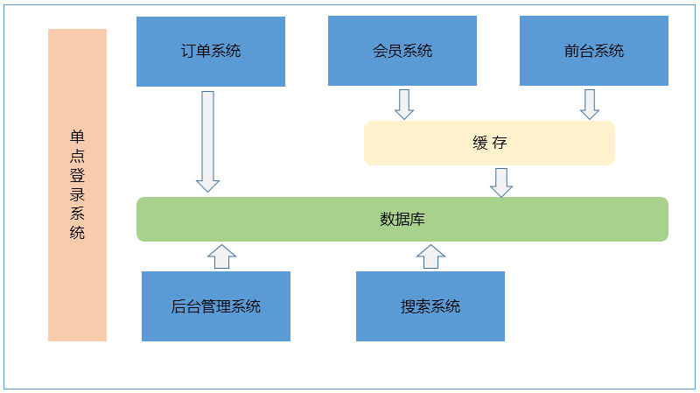

集群：相当于同一个工程代码拷贝多份部署到多台服务器，每台服务器单独独立部署运行。
分布式架构：
把系统按照模块拆分成多个子系统；多个子系统相互协作才能完成业务流程系统之间需要进行通信。
优点：
- 把模块拆分，使用接口通信，降低模块之间的耦合度。
- 把项目拆分成若干个子项目，不同的团队负责不同的子项目。
- 增加功能时只需要再增加一个子项目，调用其他系统的接口就可以。
- 可以灵活的进行分布式部署。

缺点：
1、系统之间交互需要使用远程通信，需要开发接口，增加工作量。
2、各个模块有一些通用的业务逻辑无法公用。

基于SOA的架构
SOA：Service Oriented Architecture面向服务的架构。也就是把工程都拆分成服务层工程、表现层工程。服务层中包含业务逻辑，只需要对外提供服务即可。表现层只需要处理和页面的交互，业务逻辑都是调用服务层的服务来实现。工程都可以独立部署。

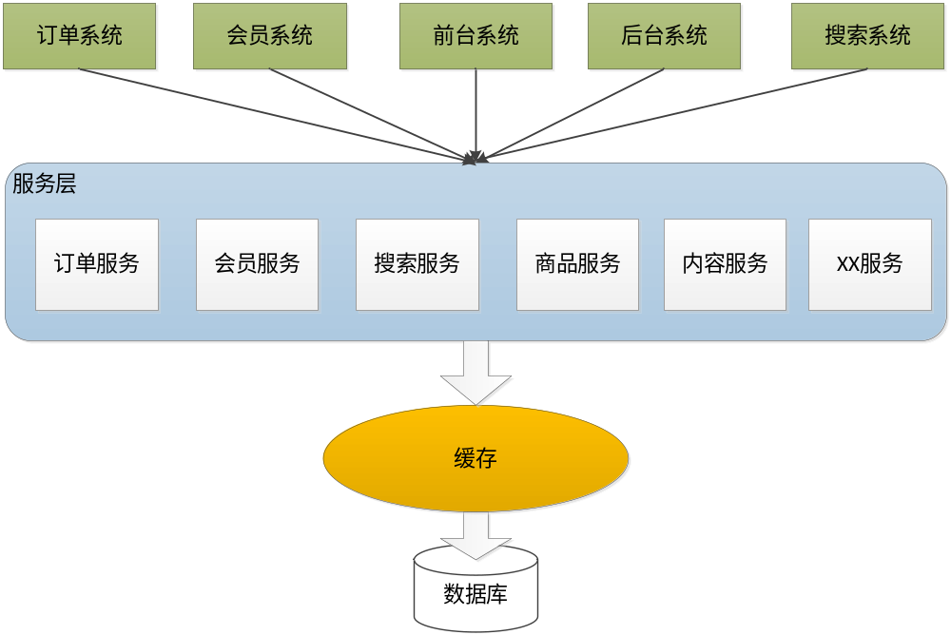

淘淘商城系统架构
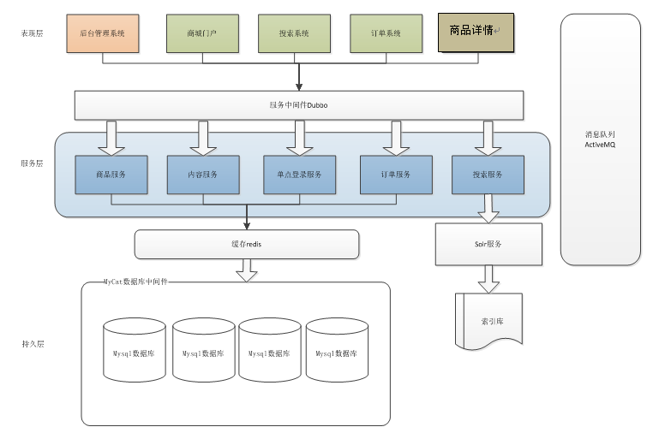

技术选型和开发环境

技术选型
- Spring、SpringMVC、Mybatis
- JSP、JSTL、jQuery、EasyUI、KindEditor（富文本编辑器）
- Redis（缓存服务器，单点登录，购物车）
- Solr（搜索）
- dubbo（分布式服务框架）
- HttpClient（HTTP 协议访问客户端）
- ActiveMQ（消息队列）
- Quartz（定时任务）
- FastDFS（图片服务器）
- FreeMarker（网页静态化）
- Nginx（反向代理服务器）
- MyCat（数据库中间件）

开发工具版本和环境
- Eclipse Mars.2
- Maven 3.3.9
- Tomcat 7.0.72（Maven Tomcat Plugin）
- JDK 1.7
- Mysql 5.7
- Dubbo 2.5.3
- Nginx 1.8.0
- Redis 3.0.0
- ActiveMQ 5.13.0
- Win7 操作系统
- SVN（版本管理）

工程搭建

使用maven的好处
使用maven管理工程。
Jar包的管理
工程之间的依赖管理
自动打包
统一的版本的控制。

后台管理系统工程搭建分析
Maven的常见打包方式：jar、war、pom
Pom工程一般都是父工程，管理jar包的版本、maven插件的版本、统一的依赖管理。聚合工程。

taotao-parent：父工程，打包方式pom，管理jar包的版本号。
| 项目中所有工程都应该继承父工程。
|--taotao-common：通用的工具类通用的pojo,util。打包方式jar
|--taotao-manager：服务层工程。聚合工程。Pom工程
|--taotao-manager-dao：打包方式jar
|--taotao-manager-pojo：打包方式jar
|--taotao-manager-interface：打包方式jar
|--taotao-manager-service：打包方式：war (为了发布服务的方便)
|--taotao-manager-web：表现层工程。打包方式war

工程搭建

taotao-parent
Pom工程。

开发环境：eclipse mars2 （32）
Maven：3.3.9
本地仓库：默认位置在~/.m2/repository
Eclipse不需要配置，只需要把本地仓库放到当前用户目录下的.m2下。
jdk 1.7 （32位）

注意：本地仓库使用此已经提供的，将以下的文件解压后，放到电脑对应的.m2目录。
在\01.参考资料\maven\MavenRepository目录下

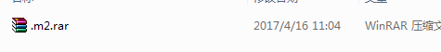
解压之后的目录效果如下：
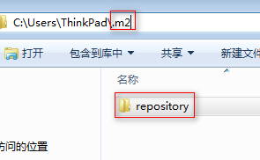

eclipse的相关配置：
如果使用的是老师提供的eclipse .需要注意：
设置全局的字符编码为UTF-8;
配置maven;
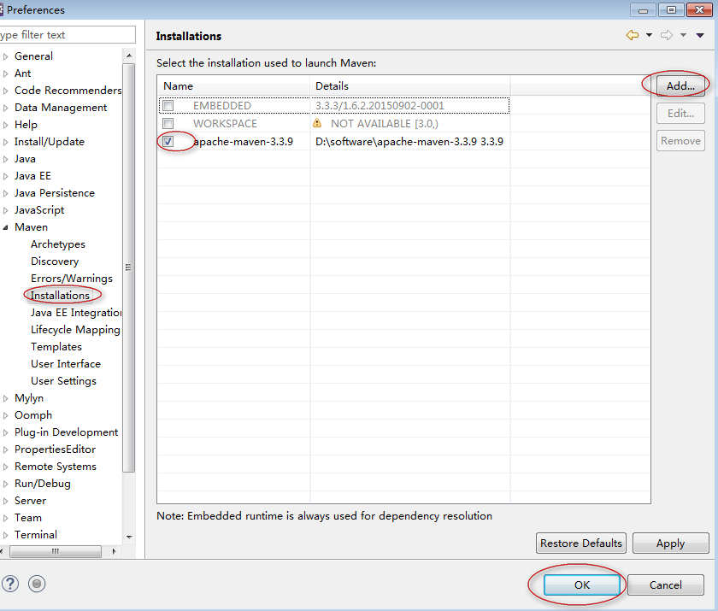

可根据自己的喜好，个性化的设置。可参考：
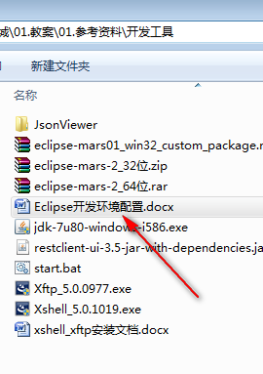
关注文档中的第六节

创建工程：

右击鼠标 ---》NEW --》Maven Project

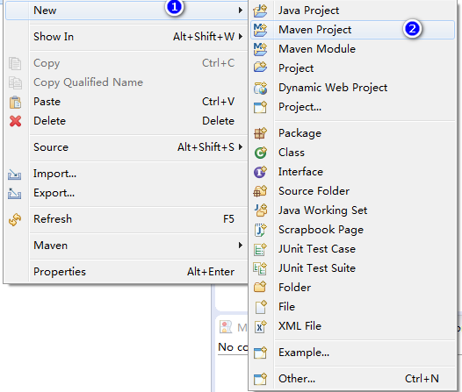

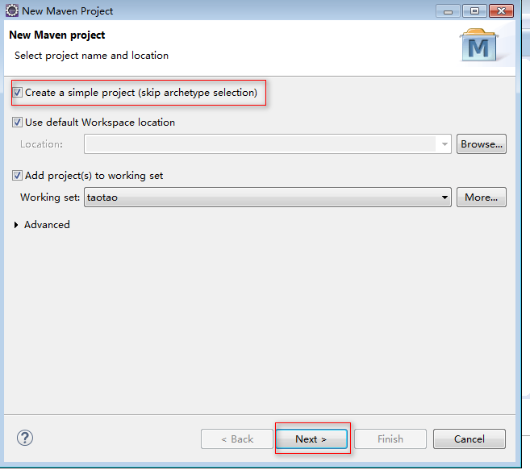

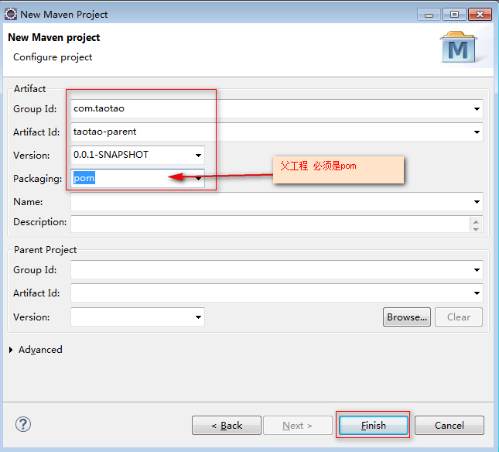

Pom文件
<project xmlns="http://maven.apache.org/POM/4.0.0" xmlns:xsi="http://www.w3.org/2001/XMLSchema-instance"
xsi:schemaLocation="http://maven.apache.org/POM/4.0.0 http://maven.apache.org/xsd/maven-4.0.0.xsd">
<modelVersion>4.0.0</modelVersion>
<groupId>com.taotao</groupId>
<artifactId>taotao-parent</artifactId>
<version>0.0.1-SNAPSHOT</version>
<packaging>pom</packaging>
<!-- 集中定义依赖版本号 -->
<properties>
<junit.version>4.12</junit.version>
<spring.version>4.2.4.RELEASE</spring.version>
<mybatis.version>3.2.8</mybatis.version>
<mybatis.spring.version>1.2.2</mybatis.spring.version>
<mybatis.paginator.version>1.2.15</mybatis.paginator.version>
<mysql.version>5.1.32</mysql.version>
<slf4j.version>1.6.4</slf4j.version>
<jackson.version>2.4.2</jackson.version>
<druid.version>1.0.9</druid.version>
<httpclient.version>4.3.5</httpclient.version>
<jstl.version>1.2</jstl.version>
<servlet-api.version>2.5</servlet-api.version>
<jsp-api.version>2.0</jsp-api.version>
<joda-time.version>2.5</joda-time.version>
<commons-lang3.version>3.3.2</commons-lang3.version>
<commons-io.version>1.3.2</commons-io.version>
<commons-net.version>3.3</commons-net.version>
<pagehelper.version>3.4.2-fix</pagehelper.version>
<jsqlparser.version>0.9.1</jsqlparser.version>
<commons-fileupload.version>1.3.1</commons-fileupload.version>
<jedis.version>2.7.2</jedis.version>
<solrj.version>4.10.3</solrj.version>
<dubbo.version>2.5.3</dubbo.version>
<zookeeper.version>3.4.7</zookeeper.version>
<zkclient.version>0.1</zkclient.version>
<activemq.version>5.13.0</activemq.version>
<freemarker.version>2.3.23</freemarker.version>
<quartz.version>2.2.2</quartz.version>
</properties>
<dependencyManagement>
<dependencies>
<!-- 时间操作组件 -->
<dependency>
<groupId>joda-time</groupId>
<artifactId>joda-time</artifactId>
<version>${joda-time.version}</version>
</dependency>
<!-- Apache工具组件 -->
<dependency>
<groupId>org.apache.commons</groupId>
<artifactId>commons-lang3</artifactId>
<version>${commons-lang3.version}</version>
</dependency>
<dependency>
<groupId>org.apache.commons</groupId>
<artifactId>commons-io</artifactId>
<version>${commons-io.version}</version>
</dependency>
<dependency>
<groupId>commons-net</groupId>
<artifactId>commons-net</artifactId>
<version>${commons-net.version}</version>
</dependency>
<!-- Jackson Json处理工具包 -->
<dependency>
<groupId>com.fasterxml.jackson.core</groupId>
<artifactId>jackson-databind</artifactId>
<version>${jackson.version}</version>
</dependency>
<!-- httpclient -->
<dependency>
<groupId>org.apache.httpcomponents</groupId>
<artifactId>httpclient</artifactId>
<version>${httpclient.version}</version>
</dependency>
<!-- quartz任务调度框架 -->
<dependency>
<groupId>org.quartz-scheduler</groupId>
<artifactId>quartz</artifactId>
<version>${quartz.version}</version>
</dependency>
<!-- 单元测试 -->
<dependency>
<groupId>junit</groupId>
<artifactId>junit</artifactId>
<version>${junit.version}</version>
<scope>test</scope>
</dependency>
<!-- 日志处理 -->
<dependency>
<groupId>org.slf4j</groupId>
<artifactId>slf4j-log4j12</artifactId>
<version>${slf4j.version}</version>
</dependency>
<!-- Mybatis -->
<dependency>
<groupId>org.mybatis</groupId>
<artifactId>mybatis</artifactId>
<version>${mybatis.version}</version>
</dependency>
<dependency>
<groupId>org.mybatis</groupId>
<artifactId>mybatis-spring</artifactId>
<version>${mybatis.spring.version}</version>
</dependency>
<dependency>
<groupId>com.github.miemiedev</groupId>
<artifactId>mybatis-paginator</artifactId>
<version>${mybatis.paginator.version}</version>
</dependency>
<dependency>
<groupId>com.github.pagehelper</groupId>
<artifactId>pagehelper</artifactId>
<version>${pagehelper.version}</version>
</dependency>
<!-- MySql -->
<dependency>
<groupId>mysql</groupId>
<artifactId>mysql-connector-java</artifactId>
<version>${mysql.version}</version>
</dependency>
<!-- 连接池 -->
<dependency>
<groupId>com.alibaba</groupId>
<artifactId>druid</artifactId>
<version>${druid.version}</version>
</dependency>
<!-- Spring -->
<dependency>
<groupId>org.springframework</groupId>
<artifactId>spring-context</artifactId>
<version>${spring.version}</version>
</dependency>
<dependency>
<groupId>org.springframework</groupId>
<artifactId>spring-beans</artifactId>
<version>${spring.version}</version>
</dependency>
<dependency>
<groupId>org.springframework</groupId>
<artifactId>spring-webmvc</artifactId>
<version>${spring.version}</version>
</dependency>
<dependency>
<groupId>org.springframework</groupId>
<artifactId>spring-jdbc</artifactId>
<version>${spring.version}</version>
</dependency>
<dependency>
<groupId>org.springframework</groupId>
<artifactId>spring-aspects</artifactId>
<version>${spring.version}</version>
</dependency>
<dependency>
<groupId>org.springframework</groupId>
<artifactId>spring-jms</artifactId>
<version>${spring.version}</version>
</dependency>
<dependency>
<groupId>org.springframework</groupId>
<artifactId>spring-context-support</artifactId>
<version>${spring.version}</version>
</dependency>
<!-- JSP相关 -->
<dependency>
<groupId>jstl</groupId>
<artifactId>jstl</artifactId>
<version>${jstl.version}</version>
</dependency>
<dependency>
<groupId>javax.servlet</groupId>
<artifactId>servlet-api</artifactId>
<version>${servlet-api.version}</version>
<scope>provided</scope>
</dependency>
<dependency>
<groupId>javax.servlet</groupId>
<artifactId>jsp-api</artifactId>
<version>${jsp-api.version}</version>
<scope>provided</scope>
</dependency>
<!-- 文件上传组件 -->
<dependency>
<groupId>commons-fileupload</groupId>
<artifactId>commons-fileupload</artifactId>
<version>${commons-fileupload.version}</version>
</dependency>
<!-- Redis客户端 -->
<dependency>
<groupId>redis.clients</groupId>
<artifactId>jedis</artifactId>
<version>${jedis.version}</version>
</dependency>
<!-- solr客户端 -->
<dependency>
<groupId>org.apache.solr</groupId>
<artifactId>solr-solrj</artifactId>
<version>${solrj.version}</version>
</dependency>
<!-- dubbo相关 -->
<dependency>
<groupId>com.alibaba</groupId>
<artifactId>dubbo</artifactId>
<version>${dubbo.version}</version>
</dependency>
<dependency>
<groupId>org.apache.zookeeper</groupId>
<artifactId>zookeeper</artifactId>
<version>${zookeeper.version}</version>
</dependency>
<dependency>
<groupId>com.github.sgroschupf</groupId>
<artifactId>zkclient</artifactId>
<version>${zkclient.version}</version>
</dependency>
<dependency>
<groupId>org.apache.activemq</groupId>
<artifactId>activemq-all</artifactId>
<version>${activemq.version}</version>
</dependency>
<dependency>
<groupId>org.freemarker</groupId>
<artifactId>freemarker</artifactId>
<version>${freemarker.version}</version>
</dependency>

</dependencies>
</dependencyManagement>

<build>
<finalName>${project.artifactId}</finalName>
<plugins>
<!-- 资源文件拷贝插件 -->
<plugin>
<groupId>org.apache.maven.plugins</groupId>
<artifactId>maven-resources-plugin</artifactId>
<version>2.7</version>
<configuration>
<encoding>UTF-8</encoding>
</configuration>
</plugin>
<!-- java编译插件 -->
<plugin>
<groupId>org.apache.maven.plugins</groupId>
<artifactId>maven-compiler-plugin</artifactId>
<version>3.2</version>
<configuration>
<source>1.7</source>
<target>1.7</target>
<encoding>UTF-8</encoding>
</configuration>
</plugin>
</plugins>
<pluginManagement>
<plugins>
<!-- 配置Tomcat插件 -->
<plugin>
<groupId>org.apache.tomcat.maven</groupId>
<artifactId>tomcat7-maven-plugin</artifactId>
<version>2.2</version>
</plugin>

<!-- 配置打包时跳过测试 ，首次配置使用的时候会自动联网进行下载 -->
<plugin>
<groupId>org.apache.maven.plugins</groupId>
<artifactId>maven-surefire-plugin</artifactId>
<version>2.12.4</version>
</plugin>
</plugins>
</pluginManagement>
</build>
</project>

Taotao-common
通用的工具类、通用的pojo。打包方式jar。需要继承父工程。
同样的，右击鼠标 NEW-->Maven Project
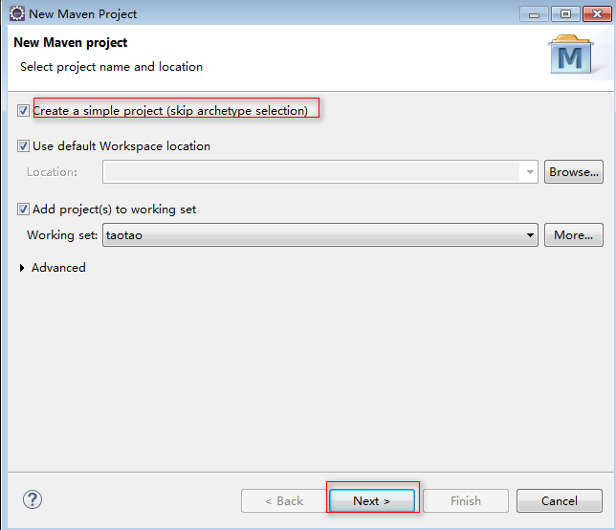

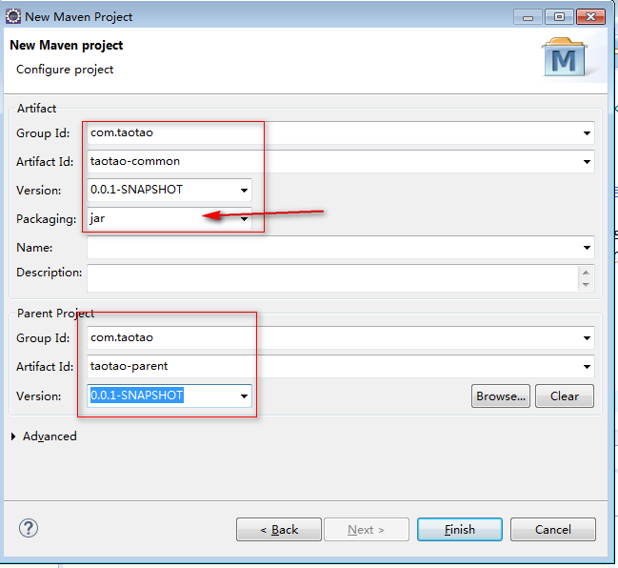

Pom文件
<project xmlns="http://maven.apache.org/POM/4.0.0" xmlns:xsi="http://www.w3.org/2001/XMLSchema-instance"
xsi:schemaLocation="http://maven.apache.org/POM/4.0.0 http://maven.apache.org/xsd/maven-4.0.0.xsd">
<modelVersion>4.0.0</modelVersion>
<parent>
<groupId>com.taotao</groupId>
<artifactId>taotao-parent</artifactId>
<version>0.0.1-SNAPSHOT</version>
</parent>
<groupId>com.taotao</groupId>
<artifactId>taotao-common</artifactId>
<version>0.0.1-SNAPSHOT</version>
<!-- 依赖工具类的jar包 -->
<dependencies>
<!-- 时间操作组件 -->
<dependency>
<groupId>joda-time</groupId>
<artifactId>joda-time</artifactId>
</dependency>
<!-- Apache工具组件 -->
<dependency>
<groupId>org.apache.commons</groupId>
<artifactId>commons-lang3</artifactId>
</dependency>
<dependency>
<groupId>org.apache.commons</groupId>
<artifactId>commons-io</artifactId>
</dependency>
<dependency>
<groupId>commons-net</groupId>
<artifactId>commons-net</artifactId>
</dependency>
<!-- Jackson Json处理工具包 -->
<dependency>
<groupId>com.fasterxml.jackson.core</groupId>
<artifactId>jackson-databind</artifactId>
</dependency>
<!-- httpclient -->
<dependency>
<groupId>org.apache.httpcomponents</groupId>
<artifactId>httpclient</artifactId>
</dependency>
<!-- quartz任务调度框架 -->
<dependency>
<groupId>org.quartz-scheduler</groupId>
<artifactId>quartz</artifactId>
</dependency>
<!-- 单元测试 -->
<dependency>
<groupId>junit</groupId>
<artifactId>junit</artifactId>
</dependency>
<!-- 日志处理 -->
<dependency>
<groupId>org.slf4j</groupId>
<artifactId>slf4j-log4j12</artifactId>
</dependency>
</dependencies>
</project>

Taotao-manager
聚合工程。打包方式pom。
同样 右击鼠标-->NEW--> Maven Project
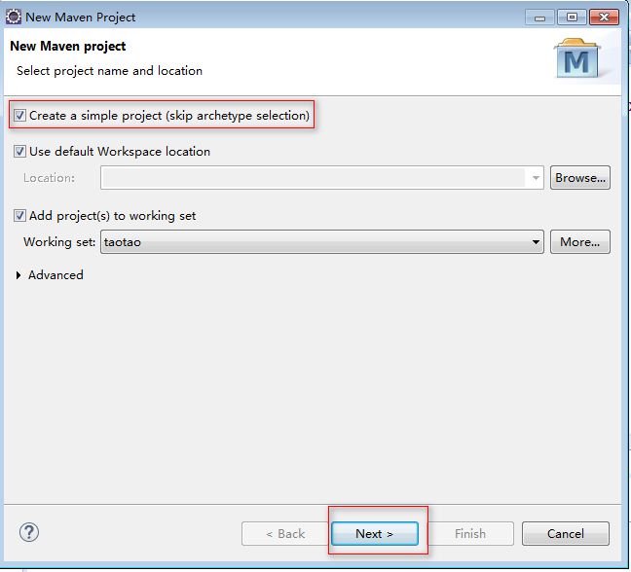

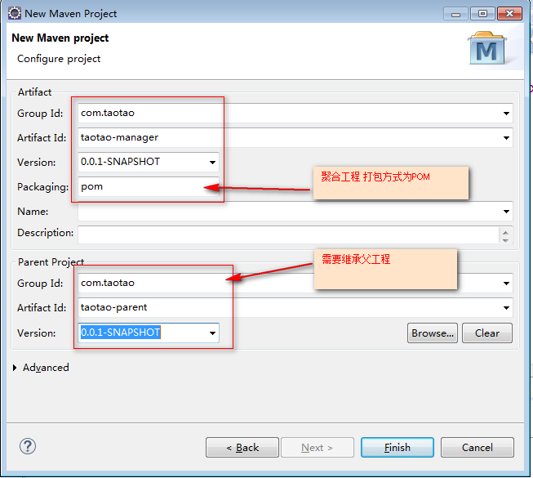

Pom文件

<project xmlns="http://maven.apache.org/POM/4.0.0" xmlns:xsi="http://www.w3.org/2001/XMLSchema-instance"
xsi:schemaLocation="http://maven.apache.org/POM/4.0.0 http://maven.apache.org/xsd/maven-4.0.0.xsd">
<modelVersion>4.0.0</modelVersion>
<parent>
<groupId>com.taotao</groupId>
<artifactId>taotao-parent</artifactId>
<version>0.0.1-SNAPSHOT</version>
</parent>
<groupId>com.taotao</groupId>
<artifactId>taotao-manager</artifactId>
<version>0.0.1-SNAPSHOT</version>
<packaging>pom</packaging>
<dependencies>
<dependency>
<groupId>com.taotao</groupId>
<artifactId>taotao-common</artifactId>
<version>0.0.1-SNAPSHOT</version>
</dependency>
</dependencies>
</project>

Taotao-manager-pojo
是一个maven模块，打包方式为jar。
选择taotao-manager 右击鼠标--》NEW ---》Maven Module
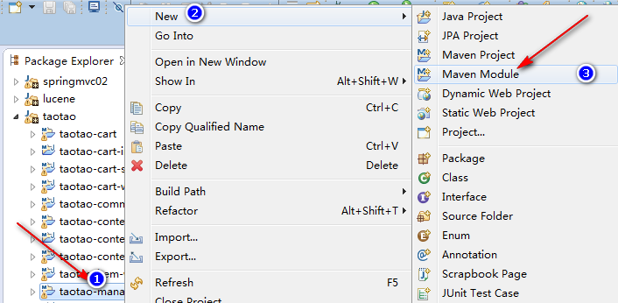

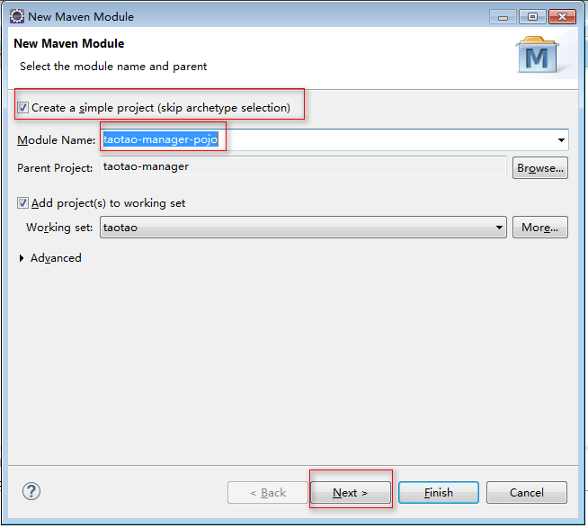

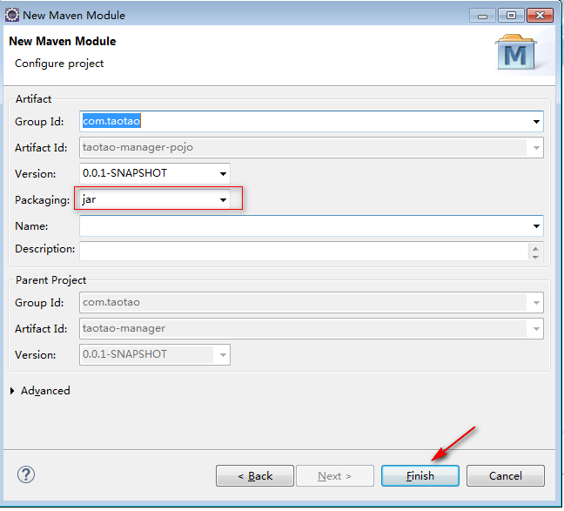

创建后效果如下：
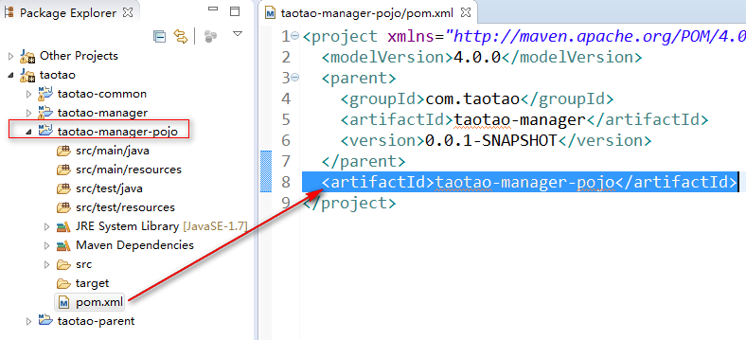

Pom文件

<project xmlns="http://maven.apache.org/POM/4.0.0" xmlns:xsi="http://www.w3.org/2001/XMLSchema-instance"
xsi:schemaLocation="http://maven.apache.org/POM/4.0.0 http://maven.apache.org/xsd/maven-4.0.0.xsd">
<modelVersion>4.0.0</modelVersion>
<parent>
<groupId>com.taotao</groupId>
<artifactId>taotao-manager</artifactId>
<version>0.0.1-SNAPSHOT</version>
</parent>
<artifactId>taotao-manager-pojo</artifactId>
</project>

Taotao-manager-dao
是Maven模块，打包方式jar。

选择taotao-manager 右击鼠标--》NEW ---》Maven Module
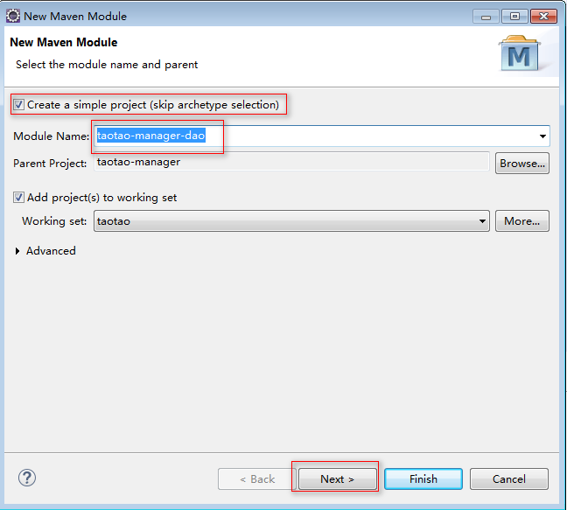

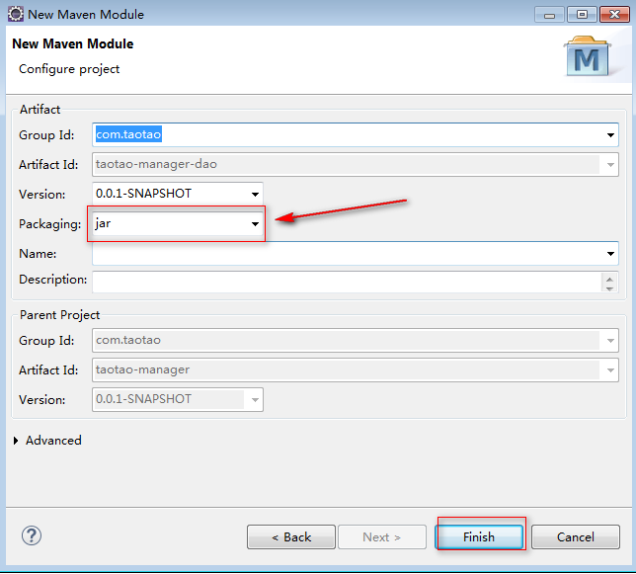

Pom文件

<project xmlns="http://maven.apache.org/POM/4.0.0" xmlns:xsi="http://www.w3.org/2001/XMLSchema-instance"
xsi:schemaLocation="http://maven.apache.org/POM/4.0.0 http://maven.apache.org/xsd/maven-4.0.0.xsd">
<modelVersion>4.0.0</modelVersion>
<parent>
<groupId>com.taotao</groupId>
<artifactId>taotao-manager</artifactId>
<version>0.0.1-SNAPSHOT</version>
</parent>
<artifactId>taotao-manager-dao</artifactId>
<!-- 依赖的jar包 -->
<dependencies>
<dependency>
<groupId>com.taotao</groupId>
<artifactId>taotao-manager-pojo</artifactId>
<version>0.0.1-SNAPSHOT</version>
</dependency>
<!-- Mybatis -->
<dependency>
<groupId>org.mybatis</groupId>
<artifactId>mybatis</artifactId>
</dependency>
<dependency>
<groupId>org.mybatis</groupId>
<artifactId>mybatis-spring</artifactId>
</dependency>
<dependency>
<groupId>com.github.miemiedev</groupId>
<artifactId>mybatis-paginator</artifactId>
</dependency>
<dependency>
<groupId>com.github.pagehelper</groupId>
<artifactId>pagehelper</artifactId>
</dependency>
<!-- MySql -->
<dependency>
<groupId>mysql</groupId>
<artifactId>mysql-connector-java</artifactId>
</dependency>
<!-- 连接池 -->
<dependency>
<groupId>com.alibaba</groupId>
<artifactId>druid</artifactId>
</dependency>
</dependencies>
</project>

Taotao-manager-interface
Maven模块，打包方式jar包
选择taotao-manager 右击鼠标--》NEW ---》Maven Module
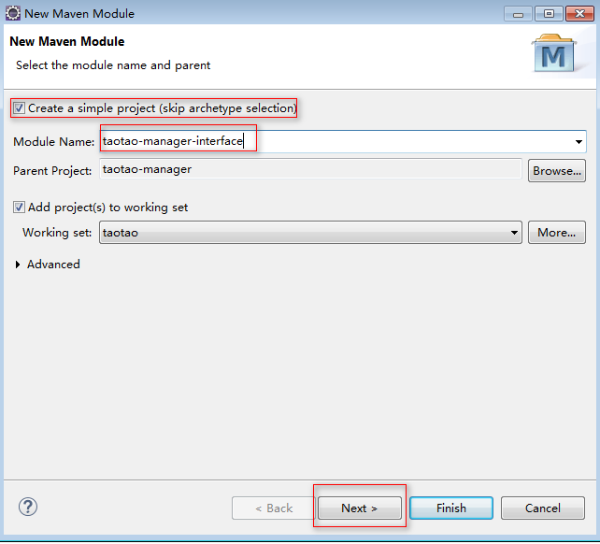
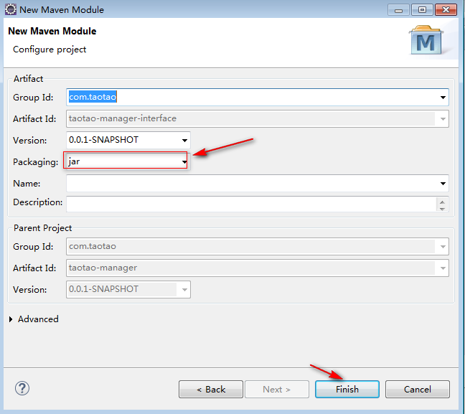

Pom文件

<project xmlns="http://maven.apache.org/POM/4.0.0" xmlns:xsi="http://www.w3.org/2001/XMLSchema-instance"
xsi:schemaLocation="http://maven.apache.org/POM/4.0.0 http://maven.apache.org/xsd/maven-4.0.0.xsd">
<modelVersion>4.0.0</modelVersion>
<parent>
<groupId>com.taotao</groupId>
<artifactId>taotao-manager</artifactId>
<version>0.0.1-SNAPSHOT</version>
</parent>
<artifactId>taotao-manager-interface</artifactId>
<dependencies>
<dependency>
<groupId>com.taotao</groupId>
<artifactId>taotao-manager-pojo</artifactId>
<version>0.0.1-SNAPSHOT</version>
</dependency>
</dependencies>
</project>

Taotao-manager-service
打包方式war包。
选择taotao-manager 右击鼠标--》NEW ---》Maven Module
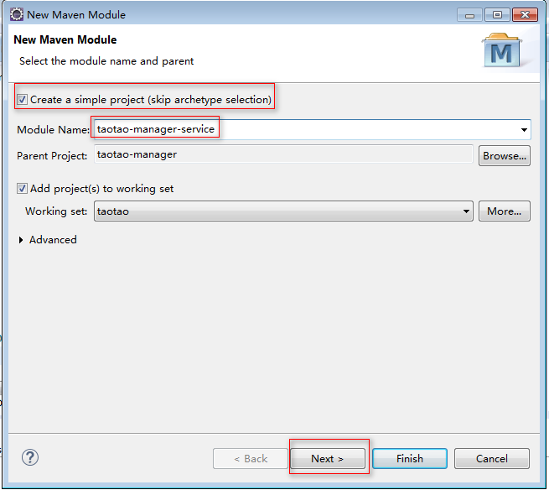

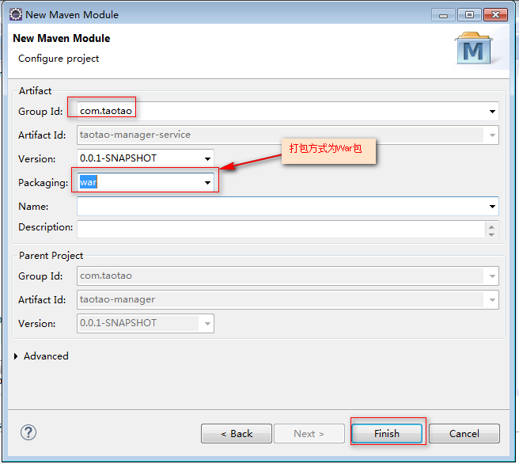

Pom文件

<project xmlns="http://maven.apache.org/POM/4.0.0" xmlns:xsi="http://www.w3.org/2001/XMLSchema-instance"
xsi:schemaLocation="http://maven.apache.org/POM/4.0.0 http://maven.apache.org/xsd/maven-4.0.0.xsd">
<modelVersion>4.0.0</modelVersion>
<parent>
<groupId>com.taotao</groupId>
<artifactId>taotao-manager</artifactId>
<version>0.0.1-SNAPSHOT</version>
</parent>
<artifactId>taotao-manager-service</artifactId>
<packaging>war</packaging>
<dependencies>
<!-- taotao dao依赖 -->
<dependency>
<groupId>com.taotao</groupId>
<artifactId>taotao-manager-dao</artifactId>
<version>0.0.1-SNAPSHOT</version>
</dependency>
<!-- taotao的接口的依赖 -->
<dependency>
<groupId>com.taotao</groupId>
<artifactId>taotao-manager-interface</artifactId>
<version>0.0.1-SNAPSHOT</version>
</dependency>
<!-- spring的依赖 -->
<!-- Spring -->
<dependency>
<groupId>org.springframework</groupId>
<artifactId>spring-context</artifactId>
</dependency>
<dependency>
<groupId>org.springframework</groupId>
<artifactId>spring-beans</artifactId>
</dependency>
<dependency>
<groupId>org.springframework</groupId>
<artifactId>spring-webmvc</artifactId>
</dependency>
<dependency>
<groupId>org.springframework</groupId>
<artifactId>spring-jdbc</artifactId>
</dependency>
<dependency>
<groupId>org.springframework</groupId>
<artifactId>spring-aspects</artifactId>
</dependency>
<dependency>
<groupId>org.springframework</groupId>
<artifactId>spring-jms</artifactId>
</dependency>
<dependency>
<groupId>org.springframework</groupId>
<artifactId>spring-context-support</artifactId>
</dependency>
</dependencies>
</project>

创建web.xml，可以手动创建或者使用如下操作

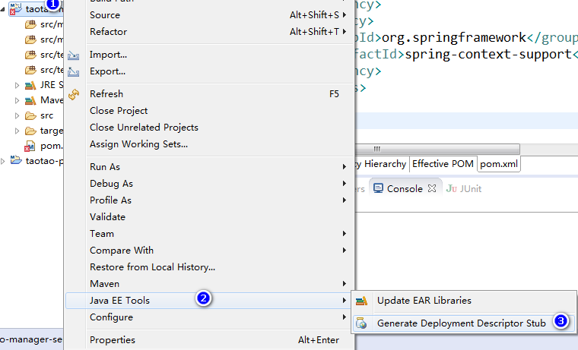

Taotao-manager-web
表现层，打包方式war。(继承taotao-parent)

右击鼠标 --》NEW -->Maven Project

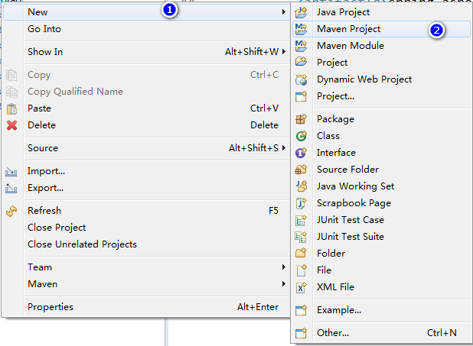

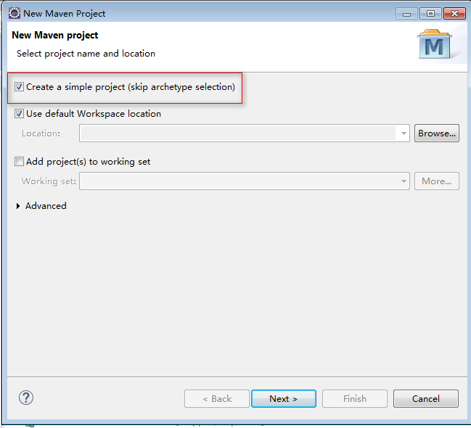

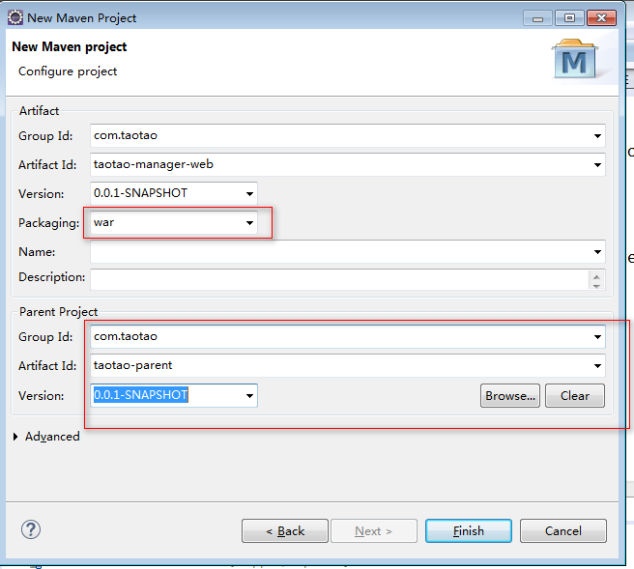

创建web.xml

Pom文件

<project xmlns="http://maven.apache.org/POM/4.0.0" xmlns:xsi="http://www.w3.org/2001/XMLSchema-instance"
xsi:schemaLocation="http://maven.apache.org/POM/4.0.0 http://maven.apache.org/xsd/maven-4.0.0.xsd">
<modelVersion>4.0.0</modelVersion>
<parent>
<groupId>com.taotao</groupId>
<artifactId>taotao-parent</artifactId>
<version>0.0.1-SNAPSHOT</version>
</parent>
<groupId>com.taotao</groupId>
<artifactId>taotao-manager-web</artifactId>
<version>0.0.1-SNAPSHOT</version>
<packaging>war</packaging>
<dependencies>
<!-- Spring -->
<dependency>
<groupId>org.springframework</groupId>
<artifactId>spring-context</artifactId>
</dependency>
<dependency>
<groupId>org.springframework</groupId>
<artifactId>spring-beans</artifactId>
</dependency>
<dependency>
<groupId>org.springframework</groupId>
<artifactId>spring-webmvc</artifactId>
</dependency>
<dependency>
<groupId>org.springframework</groupId>
<artifactId>spring-jdbc</artifactId>
</dependency>
<dependency>
<groupId>org.springframework</groupId>
<artifactId>spring-aspects</artifactId>
</dependency>
<dependency>
<groupId>org.springframework</groupId>
<artifactId>spring-jms</artifactId>
</dependency>
<dependency>
<groupId>org.springframework</groupId>
<artifactId>spring-context-support</artifactId>
</dependency>
<!-- JSP相关 -->
<dependency>
<groupId>jstl</groupId>
<artifactId>jstl</artifactId>
</dependency>
<dependency>
<groupId>javax.servlet</groupId>
<artifactId>servlet-api</artifactId>
<scope>provided</scope>
</dependency>
<dependency>
<groupId>javax.servlet</groupId>
<artifactId>jsp-api</artifactId>
<scope>provided</scope>
</dependency>
<!-- 文件上传组件 -->
<dependency>
<groupId>commons-fileupload</groupId>
<artifactId>commons-fileupload</artifactId>
</dependency>
</dependencies>
<!-- 配置tomcat插件 -->
<build>
<plugins>
<plugin>
<groupId>org.apache.tomcat.maven</groupId>
<artifactId>tomcat7-maven-plugin</artifactId>
<configuration>
<port>8081</port>
<path>/</path>
</configuration>
</plugin>
</plugins>
</build>
</project>

启动工程

启动taotao-manager工程
需要在taotao-manager 的pom工程中，配置tomcat插件。启动的端口号，和工程名称。
在taotao-manager的pom文件中添加如下配置：
<!-- 配置tomcat插件 -->
<build>
<plugins>
<plugin>
<groupId>org.apache.tomcat.maven</groupId>
<artifactId>tomcat7-maven-plugin</artifactId>
<configuration>
<port>8080</port>
<path>/</path>
</configuration>
</plugin>
</plugins>
</build>
使用tomcat插件启动
- 先安装taotao-parent工程到本地仓库
- 再安装taotao-common工程到本地仓库
操作步骤如下：分别对两个工程做如下图的操作
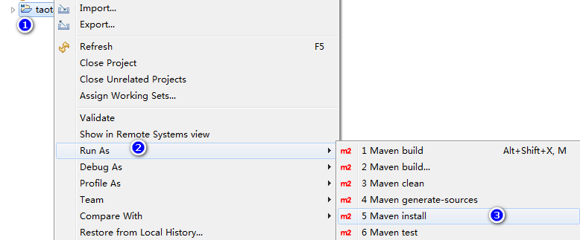

- 使用tomcat插件启动taotao-manager
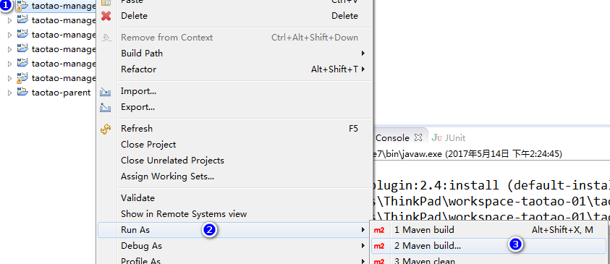

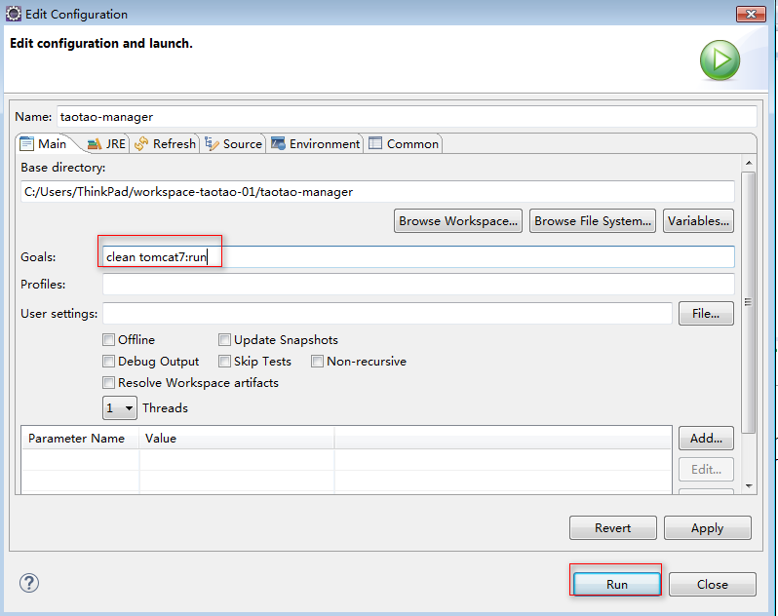

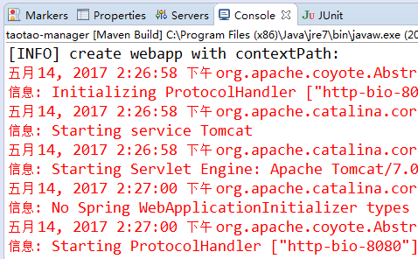

表示启动 成功

启动taotao-manager-web工程
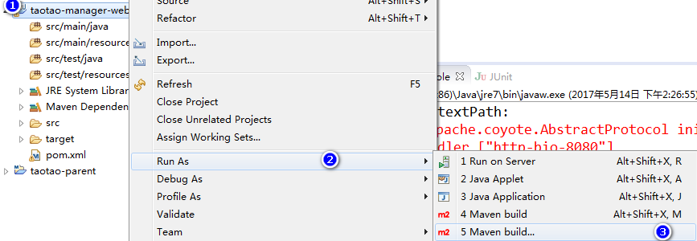

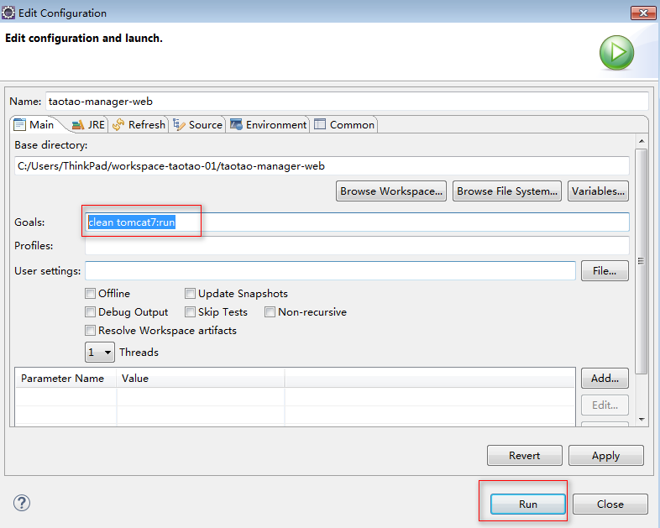

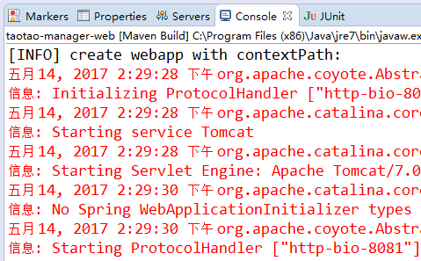

表示启动成功

Svn的使用

服务端
服务端使用VisualSVN，一般一个项目组只有一个svn，并不是每个开发者都需要安装服务端。
windows版本的安装可参考：E:\courses\淘淘商城\01.教案\01.参考资料\SVN 下的安装文档。

安装SVN服务器
安装后的效果如下：

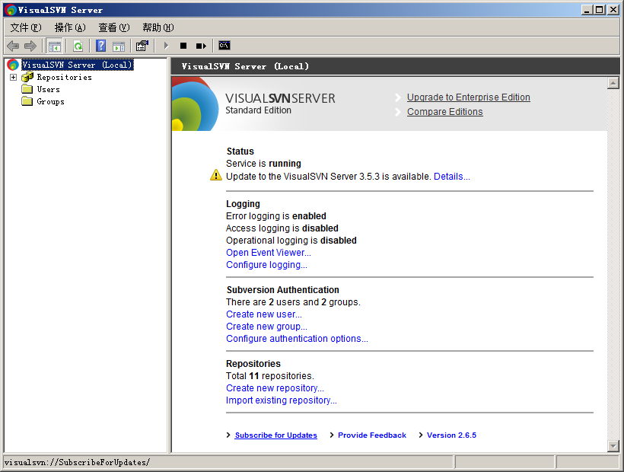

添加SVN用户
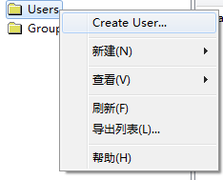

创建仓库
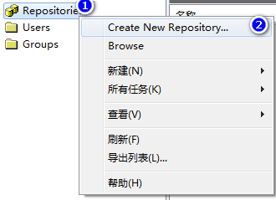

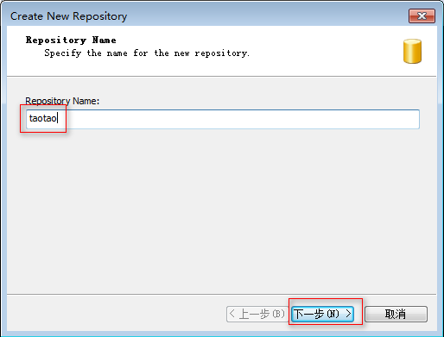

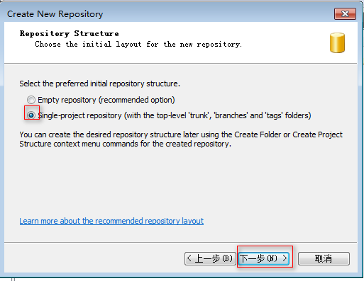

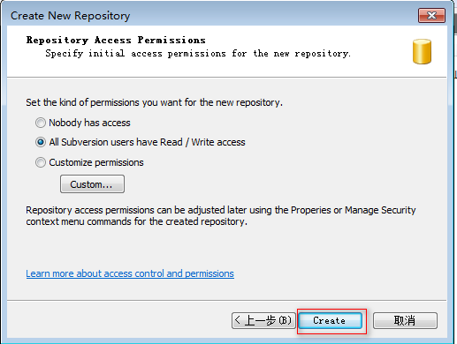

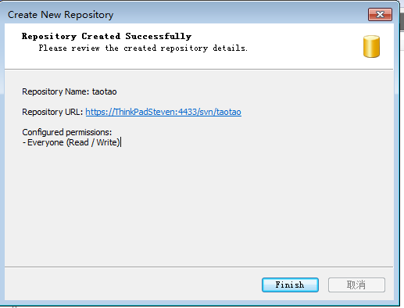

设置仓库的权限
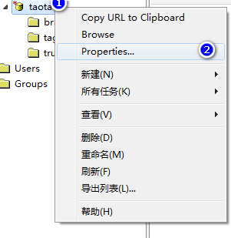

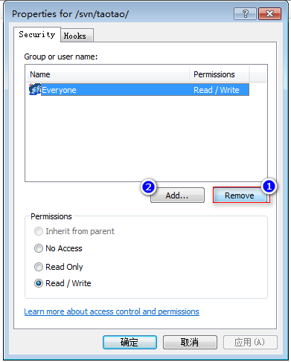

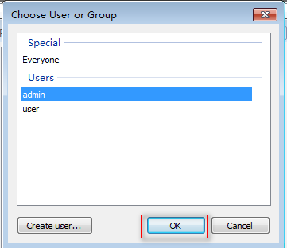

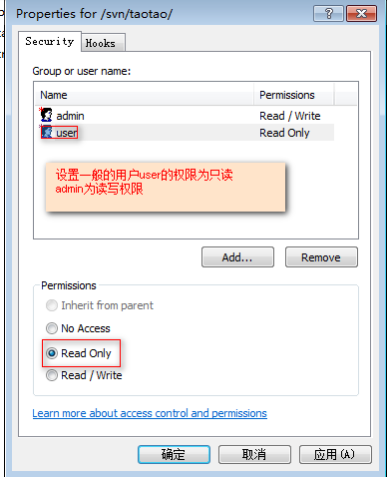

注意：用户和权限的设置应当按照需要设置。

客户端
客户端使用Eclipse的svn插件，在提供的Eclipse中已经安装好，直接使用即可。

如果想自己安装：可参考
E:\courses\淘淘商城\01.教案\01.参考资料\开发工具\

下的eclipse开发环境 ，关注第四节

服务端的访问地址为
https://ThinkPadSteven:4443/svn/taotao

https://{svn服务ip地址}/svn/{仓库名称}/
用户名：user01
密码：user01

使用客户端上传（检入）代码

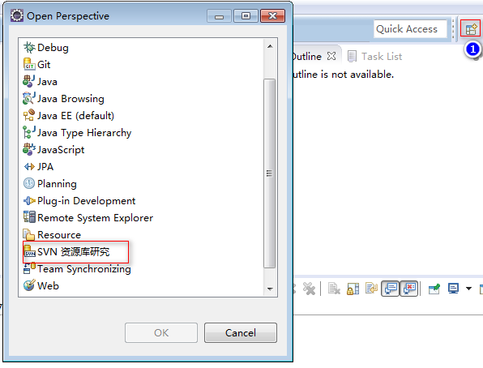

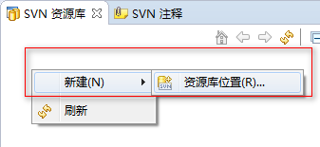

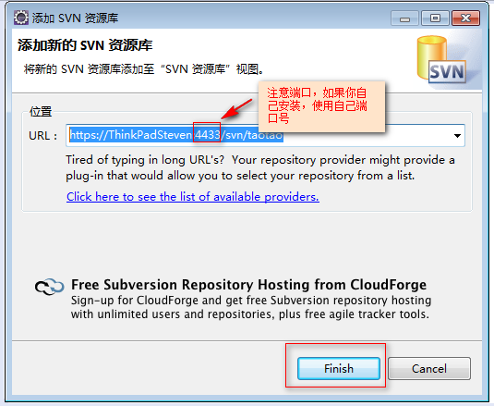
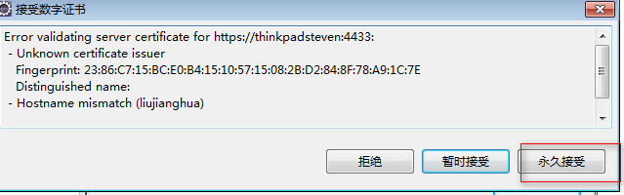

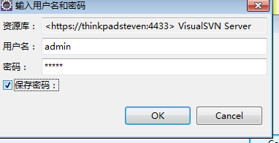

- 检入taotao-parent代码
回到JAVAEE视图

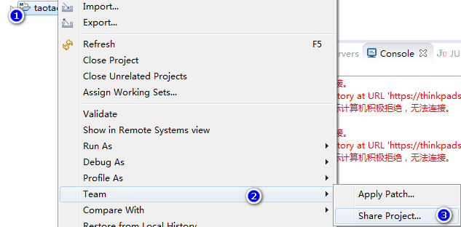
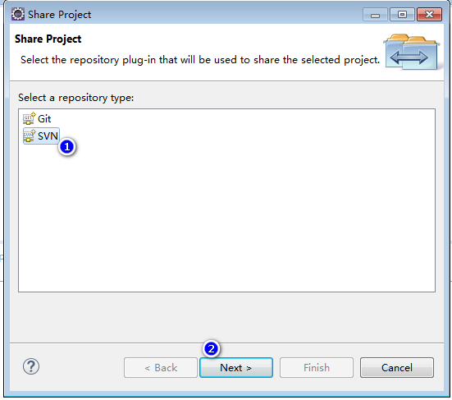

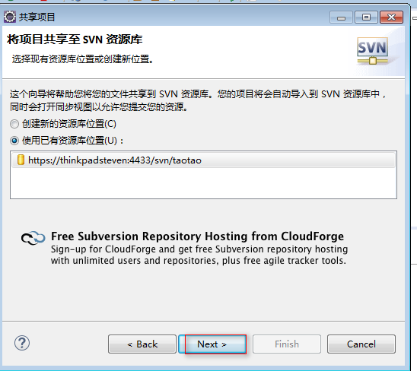

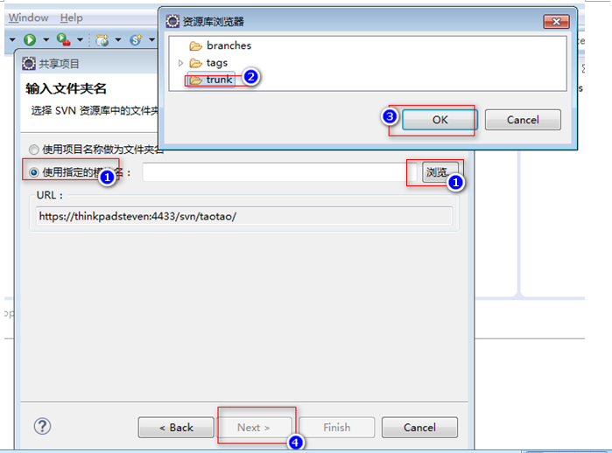

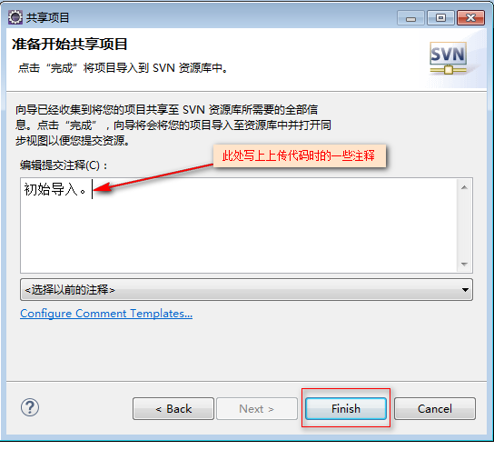

上传的代码只需要资源 不需要上传诸如：.project .class target 等等文件。

所以需要忽略这些文件，有两种方式：
- 第一种：右键选择忽略，如图：

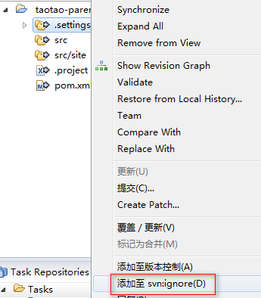

此种方式只针对当前文件有效，

- 第二种：配置忽略规则

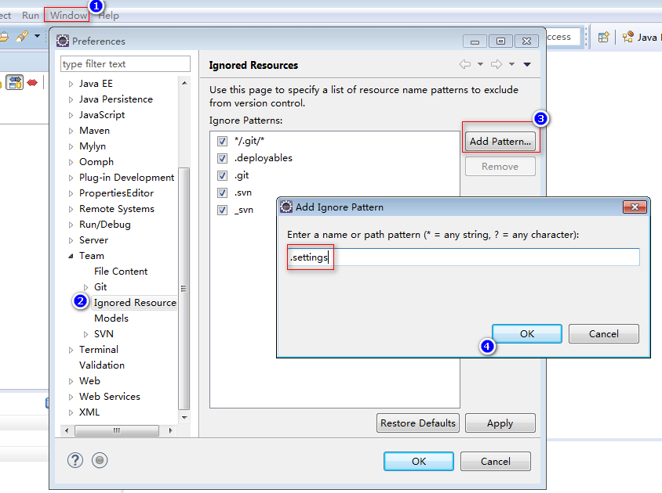

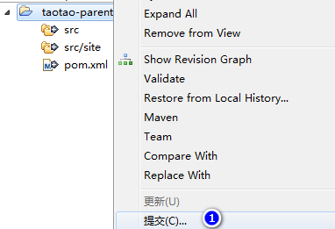

点击OK即可。
再如下图：同步，如果有冲突，再更新 再提交即可。
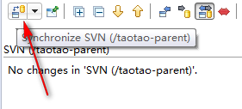

- 检入taotao-manager代码
同样选择taotao-manager工程,右击--》选择 team-->share project-->SVN-->提交
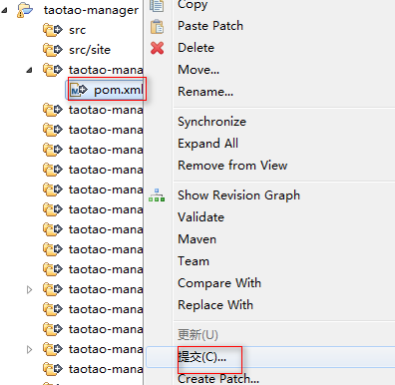

先提交pom.xml
再忽略target

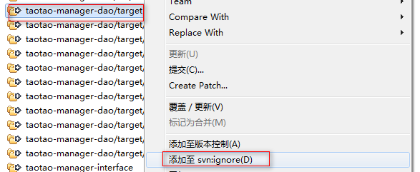

依次类推，其他的子模块 同理。

再总的提交taotao-manager工程
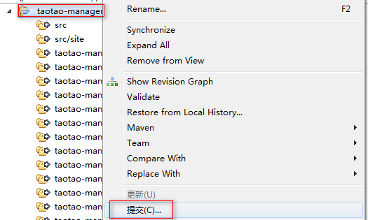

出现冲突：
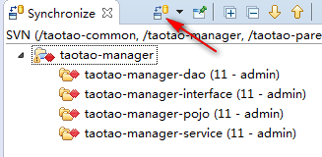

选择所有，再更新一遍
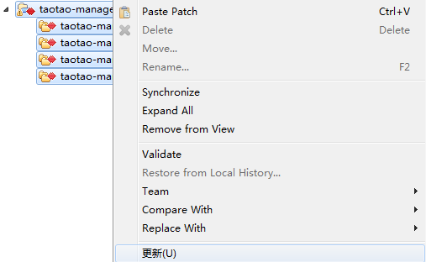

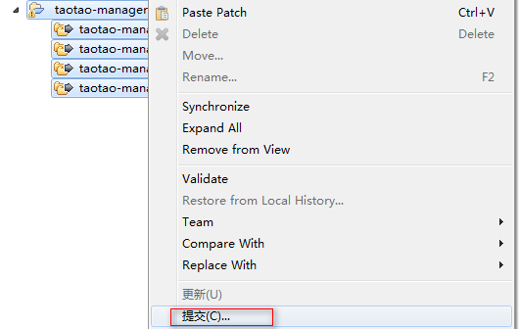
提交即可。

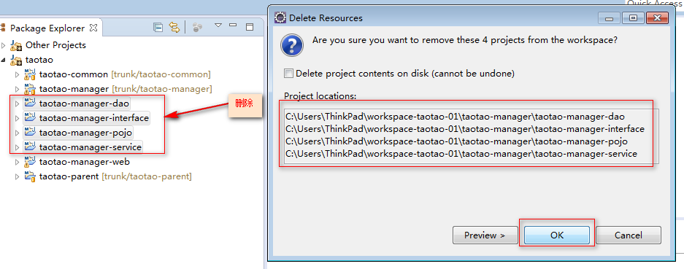
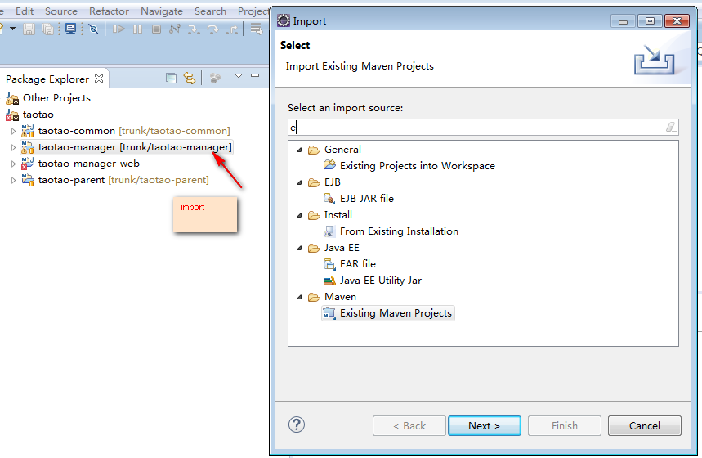

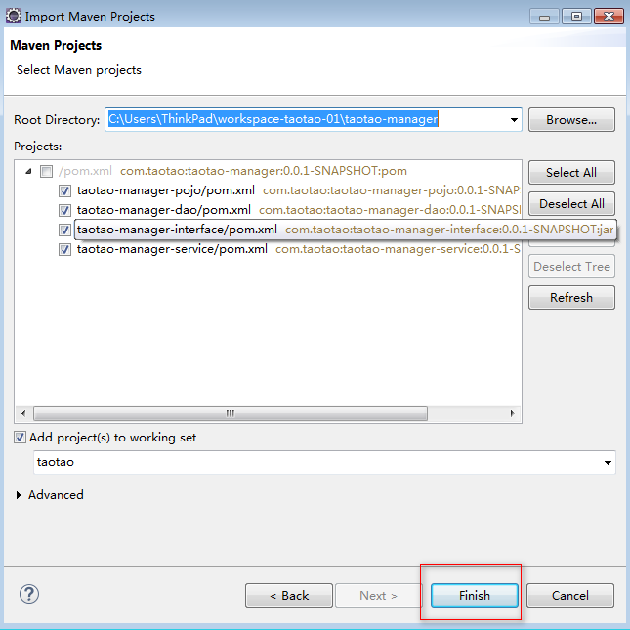
刷新后，效果
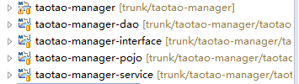

同理检入其他工程的代码。

使用客户端检出代码

为了测试检出代码，需要先删除代码
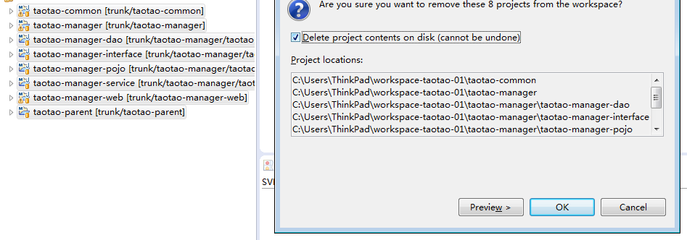

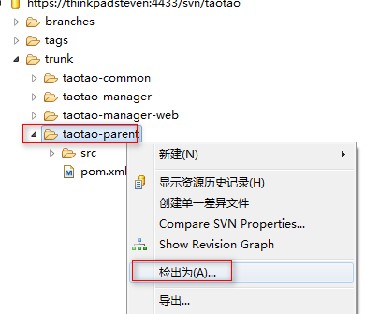

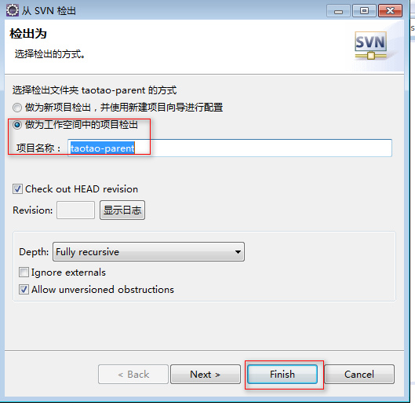

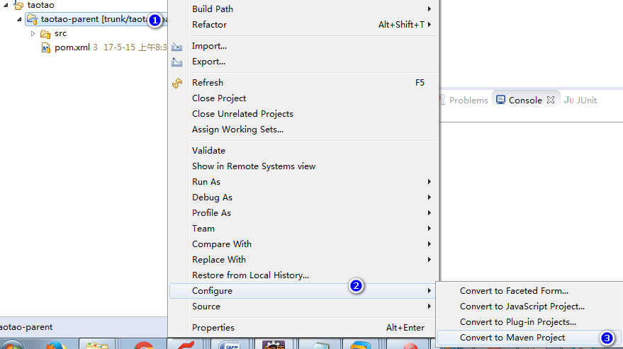

同理，依次检出taotao-common、taotao-manager、taotao-manager-web

